TERMO DE REFERÊNCIA TÉCNICA

CONTRATAÇÃO DE EMPRESA
ESPECIALIZADA NA PRESTAÇÃO
DE SERVIÇOS DE INSTALAÇÕES
E MONTAGENS CIVIS INCLUINDO
ALVENARIA E pintura.

Equipamento:

Oficina da Palavra
Casa Mário de Andrade
Sede e Galpão

2014/2015

TERMO DE REFERÊNCIA TÉCNICA

- OBJETIVO GERAL

Contratação de Empresa Especializada na Prestação de Serviços de Instalações e Montagens Civis incluindo em Pintura e Serviços em Alvenaria, para Adequações Civis em Imóvel, na Rua Lopes Chaves, nº 546, no bairro da Barra Funda, São Paulo, e no seu entorno.
- JUSTIFICATIVA

A presente contratação justifica-se pela necessidade de Adequações Civis da Sede da Oficina da Palavra – Casa Mário de Andrade, Oficinas Culturais do Estado de São Paulo, para desenvolvimento de suas atividades.
- MODALIDADE DA CONTRATAÇÃO

  - A contratação da Empresa será feita sob o regime de empreitada por Preço Global, considerando a plena consecução do Objetivo Geral e dos serviços aqui definidos, devendo-se valer de vistoria prévia do local.
  - A CONTRATANTE não aceitará posteriormente que a CONTRATADA venha considerar como serviços extraordinários aqueles resultantes do prescrito neste Termo de Referência
- DISPOSIÇÕES GERAIS

  - Os proponentes deverão proceder à vistoria prévia do local onde será realizado o serviço, verificando condições físicas e técnicas, observando condições porventura necessárias, tais como, ponto de energia, horários de acesso, armazenagem de equipamentos e materiais, segurança e/ou qualquer outro aspecto que possa merecer especial atenção para o melhor desenvolvimento dos serviços em comum acordo com a CONTRATANTE.
    - A visita deverá ser previamente agendada com o Eng° Luis Alemar, ou outro indicado pela CONTRATANTE, pelo telefone (11) 4096-9895 ou pelo e-mail: alemar@poiesis.org.br.
  - A empresa proponente deverá providenciar os documentos abaixo. Estes documentos serão solicitados pela CONTRATANTE para efetivação da contratação objeto deste Termo, ou ainda na fase de avaliação das propostas:

- Contrato Social e alterações – cópia simples.
- RG e CPF do(s) representante(s) legal(is).
- Indicar conta bancária ou informar se o crédito será por boleto bancário.
- Cópia Cartão CNPJ.
- Certidão Conjunta Negativa de Débitos Relativos aos Tributos Federais e à Dívida Ativa da União.
- Certidão Negativa de Débitos Relativos às Contribuições Previdenciárias e às de Terceiros (Certidão INSS).
- Certificado de Regularidade do FGTS – CRF.
- Certidão Negativa de Débitos Tributários da Dívida Ativa do Estado de São Paulo.
- Certidão de Tributos Mobiliários.

  - A CONTRATADA deverá estar apta a iniciar o serviço em, no máximo, 10 (dez) dias úteis contados da assinatura do Contrato.

  - Os serviços deverão ser dirigidos e executados por funcionários devidamente habilitados.

  - Serão obedecidas todas as recomendações, com relação à Segurança e Medicina do Trabalho, contidas nas Normas Regulamentadoras (NR) aprovadas pela Portaria do Ministério do Trabalho nº 3214, de 08 de Junho de 1978.

  - Serão de uso obrigatório os Equipamentos de Proteção Individual – EPI’s, obedecido ao disposto na Norma Regulamentadora NR-6.

  - O serviço deverá atingir o fim a que se destina com a eficácia e a qualidade requerida.

- SERVIÇOS. A CONTRATADA deverá garantir o OBJETIVO GERAL deste Termo prevendo e provendo todas as condições de mão-de-obra e ferramental adequados, bem como componentes e matérias-primas de 1ª linha, para os serviços e as instalações abaixo definidos:

  - RECUPERAÇÃO
Recuperar o acabamento dos elementos abaixo:
    - RODAPÉS INTERNOS: Lixar até madeira. Aplicar Verniz. Unidade de Medida: metro linear (m). Quantidade Prevista: 185,00 m. Produto Referência (PR): Verniz Premium SPARLACK Marítimo Fosco Natural.
    - PAREDES INTERNAS: Preparar e pintar fechando os buracos de Aparelhos de Ar Condicionado antigos. Fechar com massa e acabamento os topos das paredes nas (06) seis salas que tiveram forros retirados. Preparar sem demolição. Pintar com no mínimo (02) duas demãos de Tinta Látex, na referência abaixo. Unidade de Medida: metro quadrado (m²). Quantidade Prevista: 800,00 m². PR: Tinta Látex Fosco PVA SUVINIL, Cor Preparada (Esta cor será definida oportunamente pela CONTRATANTE).
    - PAREDES EXTERNAS: Preparar e pintar fechando os buracos de Aparelhos de Ar Condicionado antigos. Preparar sem demolição. Pintar com no mínimo (02) duas demãos de Tinta Látex, na referência abaixo. Unidade de Medida: metro quadrado (m²). Quantidade Prevista: 500,00 m². PR: Tinta Látex Fosco PVA SUVINIL, Cor Preparada (Esta cor será definida oportunamente pela CONTRATANTE).
    - JANELAS E PORTAS: Fornecer e Fixar elementos de marcenaria e ferragens ausentes ou comprometidas. Lixar e Pintar com no mínimo (01) uma demão de Tinta Esmalte Acetinado, na referência abaixo. Unidade de Medida: unidade (un). Quantidade Prevista: 36,00 un. PR: Tinta Esmalte Acetinado, Cor Preparada (Esta cor será definida oportunamente pela CONTRATANTE).
    - FORROS: Pintar com no mínimo (02) duas demãos de Tinta Látex. Unidade de Medida: metro quadrado (m²). Quantidade Prevista: 125,00 m². PR: Tinta Látex Fosco PVA SUVINIL, Cor Branco.
    - GRADIS E PORTÕES: Lixar e Pintar com no mínimo (01) uma demão de Tinta Esmalte Acetinado. Unidade de Medida: metro quadrado (m²). Quantidade Estimada: 75,00 m². PR: Tinta Esmalte Acetinado, Cor Preparada (de acordo com a cor existente no local).
    - DETALHES DE ALVENARIA: Recuperação e Pintura de pequenos elementos utilizando gesso, massa cimentícia ou similar. Preparar sem demolição. Pintar com no mínimo (02) duas demãos de acabamento específico. Unidade de Medida: unidade (un). Quantidade Estimada: 20 un. PR: Tinta Específica, Cor Preparada (de acordo com a cor existente no local).
    - CALHAS: Limpar, preparar e aplicar selante em toda a extensão das calhas. Unidade de Medida: metro linear (m). Quantidade Estimada: 100 m. PR: Selante Para Calhas, Telhas e Rufos IMPERCALHA VEDACIT.
    - CANTEIROS: Abertura de (03) três canteiros sobre os calçamentos existentes sendo (01) um no espaço interno e (02) dois no espaço externo (02), conforme croquis. Unidade de Medida: metro quadrado (m²). Quantidade Estimada: 6,00 m².
    - CALÇADA E JARDIM: Nivelar e recuperar o calçamento, com especialista (mestre calceteiro), utilizando as Pedras Portuguesas existentes e/ou remanejadas, respeitando o acabamento artístico existente. Unidade de Medida: metro quadrado (m²). Quantidade Estimada: 100,00 m².
    - QUINTAL: (1) Criar canalização para escoamento de águas pluviais neste local, através da utilização de ralos longitudinais pré-fabricados, com grelhas em PVC Rígido, ou em alumínio escovado. (2) Refazer o piso do quintal em argamassa para tráfego médio com aplicação de verniz misturado a quartzo. Unidade de Medida: metro quadrado (m). Quantidade Estimada: 100 m². PR: Verniz Acrílico Impermeabilizante de Alta Proteção Impernox Quimatécnica e Quartzo Malha 80.

  - INSTALAÇÃO
    - ALAMBRADO: Fornecer e instalar, sobre o muro divisório dos fundos, com estrutura em tubos metálicos, (01) um alambrado fabricado em arame galvanizado, em tela quadrangular (1/2 polegada) de simples torção com revestimento em PVC, na cor verde, e altura de 4,0 metros acima do topo do muro. Unidade de Medida: metro linear (m). Quantidade Estimada: 8,0 m.

  - APLICAÇÃO
    - VERNIZ PARA PISO: Raspagem, Calafetagem e Aplicação de verniz 100% Poliuretano para todos os pisos de madeira do interior da edificação. Calafetagem em Cola PU. Aplicação de base seladora (1 demão). Unidade de Medida: metro quadrado (m²). Quantidade Estimada: 200,00 m². PR: Bona Traffic Acabamento Acetinado WT153346001 e Bona Seal (seladora).

  - OUTROS SERVIÇOS
    - TRATAMENTO DE SUPERFÍCIES: Limpeza, raspagem, polimento e aplicação de resina hidrofugante em pisos, parapeitos, soleiras e corrimãos existentes, em mármore ou granito, e nos pisos hidráulicos da edificação. Unidade de Medida: metro quadrado (m²). Quantidade Estimada: 10 m².
    - JATEAMENTO: Utilização de equipamento de Ar Comprimido para realizar limpeza profunda no local dos forros retirados. Unidade de Medida: verba (vb).

  - LIMPEZA: Limpeza total de todas as áreas afetadas pelos serviços acima. Unidade de Medida: verba (vb).

- ORIENTAÇÕES GERAIS

  - As medidas apresentadas anteriormente são aproximadas. Estas medidas servirão como referência para comparação entre as propostas. A empresa interessada deverá confirmar os quantitativos apresentados durante a vistoria obrigatória, para a adequada composição do Valor Global de sua proposta.

  - Para todo o escopo deste serviço a empresa CONTRATADA poderá apresentar ou sugerir a utilização de materiais e equipamentos alternativos caso, por motivo, técnico ou força maior, não possam ser adquiridos, ou instalados.

  - Todos os materiais apresentados neste Termo são referenciais, todavia, se na opinião da CONTRATANTE a CONTRATADA apresentar, ou vir a instalar, produtos que difiram em qualidade dos produtos referenciados e/ou comprometa o objetivo e a funcionalidade da instalação proposta, estes deverão ser imediatamente trocados pela CONTRATADA, sem prejuízo dos prazos ajustados no cronograma de instalação e sem ônus para a CONTRATANTE.

  - A empresa CONTRATADA deverá apresentar um cronograma de instalação para a plena consecução dos serviços descritos neste Termo, e o mesmo deve ser aprovado pela CONTRATANTE antes da ordem de início dos serviços.

  - Não há local para montagem de canteiro de obras e todo o material utilizado deve ser diariamente lavado e guardado de forma adequada. De preferência em contêineres plásticos ou similares.

  - A CONTRATANTE indicará os sanitários e vestiários que deverão ser utilizados pelo pessoal da CONTRATADA. A CONTRATADA será responsabilizada por manter condições de comportamento, organização, higiene e limpeza em todas as áreas da CONTRATANTE.

  - Todo e qualquer funcionário da CONTRATADA, ou a serviço da CONTRATADA, deverá estar identificado com uniforme e/ou crachá de identificação.

  - O local dos serviços deve ser mantido arrumado, limpo e desobstruído pela CONTRATADA, de modo a permitir a visita frequente de pessoal da CONTRATANTE.

  - A destinação adequada e ambientalmente responsável, de todo e qualquer resíduo do serviço aqui definido e a limpeza final do local objeto deste serviço ocorrerá por conta exclusiva da CONTRATADA.

  - Após o término dos serviços haverá uma vistoria final por parte da CONTRATANTE. Se forem constatadas irregularidades, estas deverão ser sanadas no prazo máximo de (15) quinze dias.

- FORMA DE APRESENTAÇÃO DA PROPOSTA COMERCIAL

  - A proposta deverá apresentar Preço Global, em reais, proposto para o a conclusão do escopo definido neste Termo de Referência Técnica, e garantia de qualidade das instalações, materiais e equipamentos.

  - A proposta deverá apresentar composição de Preço Global utilizando-se do quadro CÁLCULO DE PREÇO GLOBAL E DE ACOMPANHAMENTO DE MEDIÇÕES do ANEXO I.
- GARANTIA DOS SERVIÇOS

  - A garantia do serviço aqui definido deverá se estender por um período de (01) um ano, contados a partir da vistoria final da CONTRATANTE.

- PRAZO DE EXECUÇÃO DOS SERVIÇOS

  - O prazo para a conclusão dos serviços aqui definidos é de (30) trinta dias úteis.

- MEDIÇÕES

10.1A CONTRATADA poderá apresentar até (03) três medições durante a execução do serviço, sendo a (1ª) primeira medição a ser feita no (10º) décimo dia útil de execução e a (2ª) segunda medição a ser feita no (20º) vigésimo dia útil a partir da data de início dos serviços, para fins de acompanhamento da CONTRATANTE. A última medição se dará com data na Vistoria Final da CONTRATANTE com vistas à liquidação do PREÇO GLOBAL contratado.

  - CONTRATADA e CONTRATANTE acompanharão as medições observando o proposto no quadro CÁLCULO DE PREÇO GLOBAL E DE ACOMPANHAMENTO DE MEDIÇÕES do ANEXO I.

  - As medições seguem (03) três critérios distintos, aplicados conforme a Unidade de Medida utilizada para cada item orçado: por quantidade realizada, por unidade instalada e por (%) percentual do conjunto instalado, este estimado pela CONTRATANTE.

  - O item que se refere a equipamentos (5.9) poderá ser orçado pelo (%) percentual do conjunto instalado ou por unidade. A medição deste item seguirá a opção da empresa CONTRATADA.

- PAGAMENTOS

  - De posse de cada Medição dos serviços, devidamente aprovada pela CONTRATANTE, a CONTRATADA deverá juntar a Nota Fiscal relativa, que será paga em até (10) dez dias.

Coordenadoria de Patrimônio
Luis Fernando Rodrigues de Alemar
Engenheiro

 |  | ANEXO I
 |  | Quadro: Cálculo de Preço Global e de Acompanhamento de Medições
COMPOSIÇÃO ORÇAMENTO |  |  |  |  |  |  |  |  | Medições
# | item TRT |  | Serviço | Q  Estimada |  | Unidade de Medida | Valor Unitário | Valor Total | MED 1 |  | MED 2 |  | MED FINAL
 |  |  |  |  |  |  |  |  | quantidade realizada, unidade instalada ou % do conjunto | VALOR | quantidade realizada, unidade instalada ou % do conjunto | VALOR | quantidade realizada, unidade instalada ou % do conjunto | VALOR
1 | 5.1.1 |  | Rodapés Internos | 185,00 |  | m
2 | 5.1.2 |  | Paredes Internas | 800,00 |  | m²
3 | 5.1.3 |  | Paredes Externas | 500,00 |  | m²
4 | 5.1.4 |  | Janelas e Portas | 36,00 |  | un.
5 | 5.1.5 |  | Forros | 125,00 |  | m²
6 | 5.1.6 |  | Gradis e Portões | 75,00 |  | m²
7 | 5.1.7 |  | Detalhes de Alvenaria | 20,00 |  | un.
8 | 5.1.8 |  | Calhas | 100,00 |  | m
9 | 5.1.9 |  | Canteiros | 6,00 |  | m²
10 | 5.1.10 |  | Calçada e Jardim | 100,00 |  | m²
11 | 5.1.11 |  | Quintal | 100,00 |  | m²
12 | 5.2.1 |  | Alambrado | 8,00 |  | m
13 | 5.3.1 |  | Verniz Piso | 200,00 |  | m²
17 | 5.4.1 |  | Tratamento Superfícies | 10,00 |  | m²
20 | 5.4.2 |  | Jateamento | 1,00 |  | vb
21 | 5.5 |  | Limpeza | 1,00 |  | vb
22 | - |  | Outras Provisões | 1,00 |  | vb
23 | - |  | Descontos | - |  | (vb)
12
13
PREÇO GLOBAL |  |  |  |  |  |  |  |  | VALOR MED 1 |  | VALOR MED 2 |  | VALOR MED FINAL

ANEXO II
Croquis de Instalações

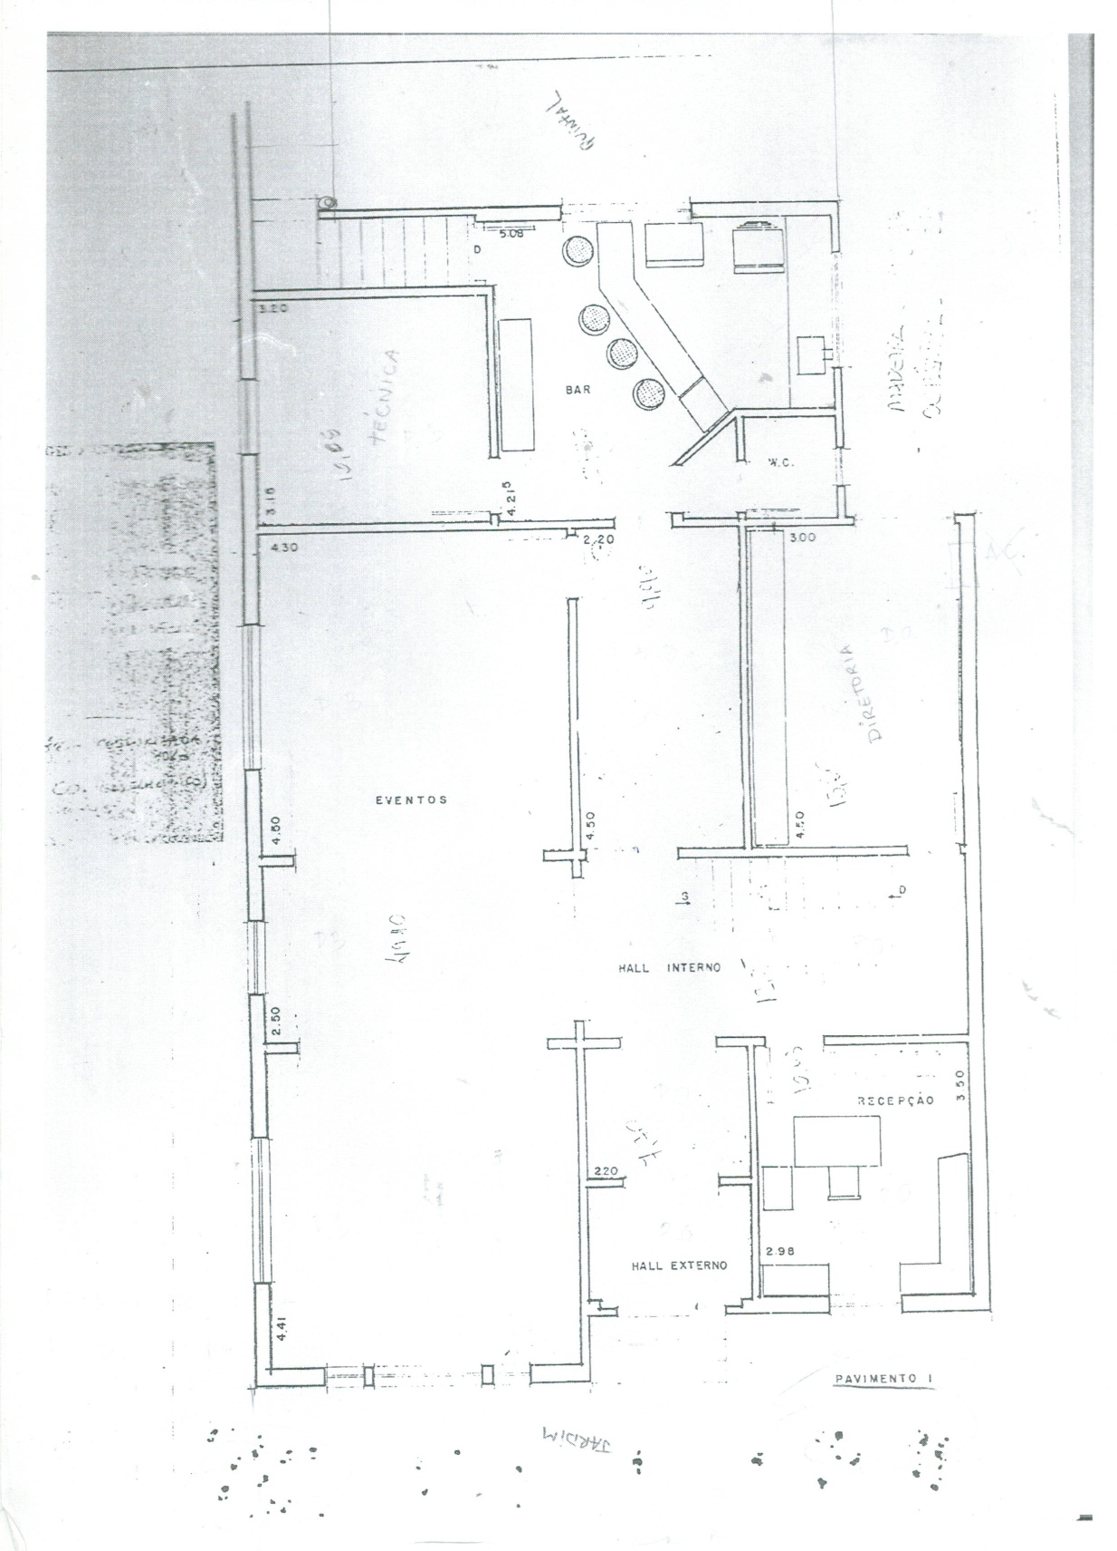

ANDAR TÉRREO
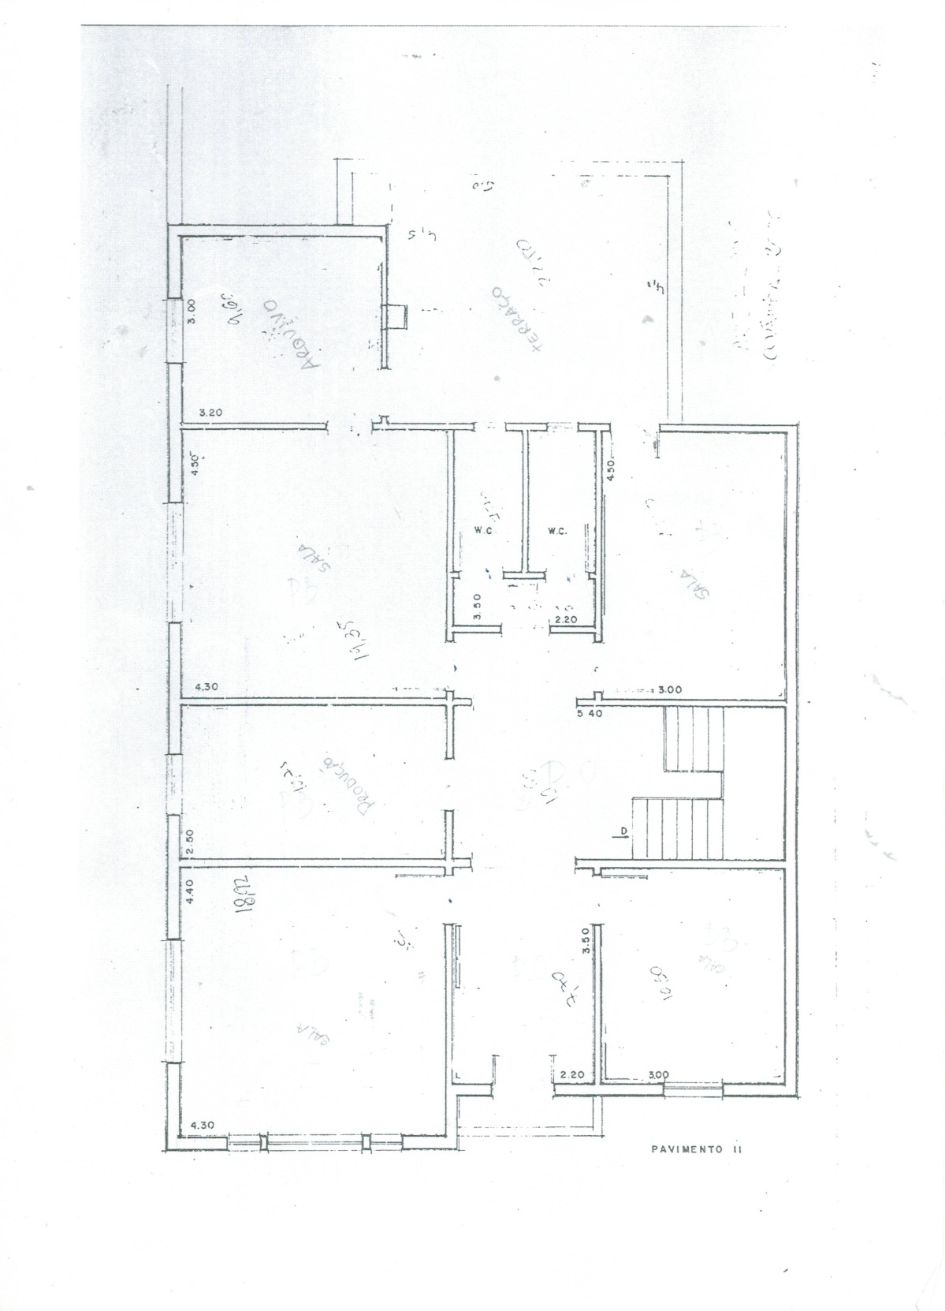
ANDAR SUPERIOR

ANEXO III
Detalhamento de Tintas

Em função da coloração, todas as tintas utilizadas na execução deste Termo deverão ser obrigatoriamente, aprovadas pela CONTRATANTE antes de sua aplicação.

Local de Aplicação | Especificação da Tinta/Coloração
Paredes Externas | Tinta látex PVA
Paredes Internas | Tinta látex PVA
Forros | Tinta látex PVA
Portas e Batentes | Tinta Esmalte Acetinado
Janelas | Tinta Esmalte Acetinado
Gradis e Portões | Tinta Esmalte Acetinado
Detalhes de Alvenaria | Tinta látex PVA

